
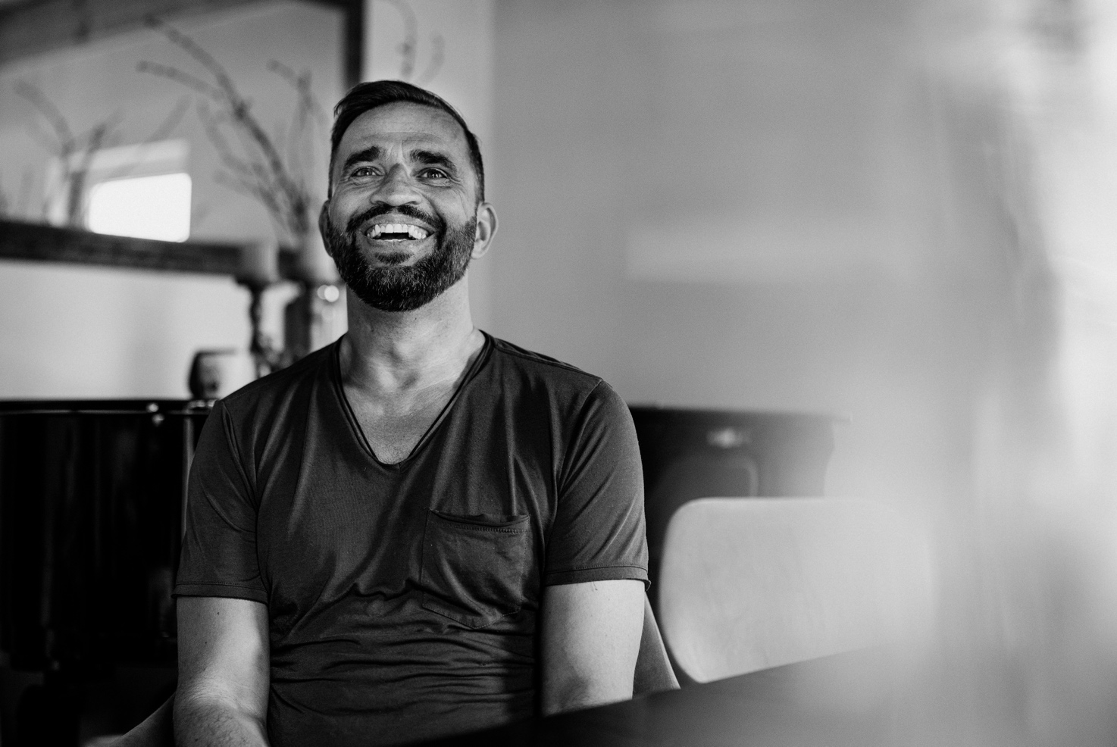
Foto: Steven Ritzer

BIO
Kurz · Standard · Lang | 150 / 300 / 600 Wörter

Bio Kurz | 150 Wörter

Hannes Kreuziger ist der „Singer-Soulwriter" aus Potsdam – Pianist und Musikpoet, der aus dem Leben schreibt, nicht darüber. In über zwanzig Jahren hat er 18 Releases veröffentlicht, mehr als 1.000 Konzerte gespielt und eine Haltung gebaut, die ihn in eine eigene Liga stellt: Brückenbauer, dort wo andere Lager bauen. Pressestimmen verorten ihn in der Linie von Herbert Grönemeyer und Philipp Poisel (freundin.de).
Sein Instrument ist der mobile digitale Konzertflügel, gestimmt in 423 Hz, dem Kammerton der Wiener Klassik, errechnet aus der Resonanz der Erde. Live tritt er solo am Flügel oder mit fünfköpfiger Band auf – so intim wie hymnisch. Während der Pandemie spielte er 200 Zaunkonzerte und zog mit dem Kultur-Truck durch 35 Städte; 2024 sang er auf der Berliner Friedensdemonstration vor mehreren Tausend Menschen. Daneben ist er Autor zweier Pixi-Bücher beim Carlsen-Verlag, übersetzt in drei Sprachen.
Sein Claim, zugleich Thema seiner 11. Platte (2024): „Stille sein. Oder vom Herzen sprechen."
Bio Standard | 300 Wörter

Hannes Kreuziger ist der „Singer-Soulwriter" aus Potsdam – Pianist, Komponist und Musikpoet, der nicht über das Leben singt, sondern aus ihm – und seit seinem achten Lebensjahr rein intuitiv, ohne Noten komponiert. In über zwanzig Jahren hat er 18 Releases veröffentlicht und mehr als 1.000 Konzerte gespielt. Im Grenzland zwischen Deutschpop, Pianorock und Singer-Songwriter ist er ein mutiger Poet, der mit Worten, Tasten und Sinfonieorchester zielsicher berührend umzugehen weiß. Die Presse verortet seine Stimme seit Jahren in der Linie von Herbert Grönemeyer und Philipp Poisel (freundin.de); der Tagesspiegel nannte ihn „atemraubend".
Was ihn ausmacht, ist eine Haltung: Brückenbauer, dort wo andere Lager bauen – erheben statt trennen. Sein Instrument ist der mobile digitale Konzertflügel, in 423 Hz gestimmt – dem Kammerton der Wiener Klassik, errechnet aus der Schumann-Resonanz der Erde.
Für Veranstalter bietet Kreuziger zwei eigenständige Konzertformate aus demselben Songmaterial: die Solo-Piano-Show – Kerzenlicht, Stimme, virtuoses Klavierspiel ohne Noten – und das Programm mit fünfköpfiger Band, druckvoll, dreistimmig, tanzbar. Als Support-Act stand er u. a. für Staubkind, Eric Fish (Subway to Sally) und Dirk Michaelis auf der Bühne.
Er meint ernst, was er tut – und tut es mit fröhlicher Beharrlichkeit: Während der Pandemie spielte er 200 Zaunkonzerte, sechs Tage die Woche bei jedem Wetter, und zog mit dem Kultur-Truck durch 35 Städte. Sechs Crowdfunding-Kampagnen seit 2014 belegen, was sein Publikum längst bewiesen hat: Es trägt mit. 2024 sang er auf der Berliner Friedensdemonstration vor mehreren Tausend Menschen – sein bislang größter Live-Auftritt. Die Wirkung seiner Konzerte ist körperlich belegt: Standing Ovations, Tränen im Publikum, Gänsehaut – bis hin zu einem jungen Mann, der durch seine Musik aus dem Koma erwachte (freundin.de / SAT.1, 2013).
Kreuziger ist zudem Autor: Zwei Pixi-Bücher beim Carlsen-Verlag (Carly, Der verrückte Traktor), in drei Sprachen übersetzt, machen ihn zum Erzähler für gleich mehrere Generationen.
Sein Claim, zugleich Thema seiner 11. Platte (2024): „Stille sein. Oder vom Herzen sprechen."

Bio Lang | 600 Wörter

Hannes Kreuziger ist der „Singer-Soulwriter" aus Potsdam – Pianist, Komponist, Autor und Musikpoet, der nicht über das Leben singt, sondern aus ihm. Aufgewachsen am Berliner Stadtrand und in Potsdam verwurzelt, komponiert er seit seinem achten Lebensjahr rein intuitiv und ohne Noten. In über zwanzig Jahren sind daraus 18 Releases und mehr als 1.000 Konzerte geworden – ein Werk, das sich nicht dem Hype verdankt, sondern der Beharrlichkeit.
Im Grenzland zwischen Deutschpop, Pianorock und Singer-Songwriter ist Kreuziger ein mutiger Poet, der mit Worten, Tasten und Sinfonieorchester zielsicher berührend umzugehen weiß. Er singt vom Verlieben und vom Krieg, von Demut und vom Mut, vom Wegschauen und vom Hinsehen – und nimmt die Spaltung dieser Zeit ernst, ohne ihr Vokabular zu übernehmen. Die Presse verortet seine Stimme in der Linie von Herbert Grönemeyer und Philipp Poisel (freundin.de); der Tagesspiegel schrieb: „Atemraubend … Kreuzigers Pathos ist echt." Sven Sievers von ROCK THE CIRCUS bringt es aus Veranstaltersicht auf den Punkt: „Einer der exzellentesten Singer/Songwriter, die wir hier in Deutschland so haben. Wagen Sie es nicht, das zu verpassen!"
Sein Kern ist der des Brückenbauers: erheben statt erniedrigen, anschauen statt wegschließen. Diese Haltung reicht bis in den Klang. Sein Instrument ist der mobile digitale Konzertflügel, in 423 Hz gestimmt – dem Kammerton der Wiener Klassik, in dem Mozart, Haydn und der frühe Beethoven komponierten, errechnet aus der Schumann-Resonanz der Erde (7,83 × 54 = 422,82 Hz).
Für Veranstalter bietet Kreuziger zwei eigenständige, je 90- bis 120-minütige Konzertformate aus demselben starken Songmaterial. Die Solo-Piano-Show lebt von der puren Urkraft des Klaviers: Kerzenlicht, Stimme, feinsinniger Humor und erzählerischer Tiefgang – sakrale Stille, die kippen kann in körperliche Ekstase. Das Band-Programm bringt dasselbe Liedgut mit fünfköpfiger Besetzung (Schlagzeug, Bass, zwei Background-Sängerinnen) druckvoll, dreistimmig und tanzbar auf große Bühnen.
Was Kreuziger ausmacht: Er lebt, was er singt – unabhängig, selbstbestimmt, mit einer Freiheit, die im Kopf beginnt. Während der Pandemie sang er 200-mal an seinem Gartenzaun in Potsdam – sechs Tage die Woche, eine Stunde, bei jedem Wetter. 2021 zog er mit dem Kultur-Truck durch 35 Städte und verschenkte Konzerte und Essen. Zusammen: 235 Open-Air-Auftritte in der Corona-Zeit – gelebter Beweis dafür, dass Kultur kein Luxus ist, sondern, in seinen Worten, „kulturelles Immunsystem". Sechs erfolgreiche Crowdfunding-Kampagnen seit 2014 zeigen, dass sein Publikum nicht nur zuhört, sondern mitträgt. Im August 2024 sang er auf der Berliner Friedensdemonstration vor mehreren Tausend Menschen – sein bislang größter Live-Auftritt. Sein Beweggrund: Frieden als gemeinsamen Nenner emporzuheben, über Lagergrenzen hinweg.
Die Wirkung seiner Konzerte ist körperlich belegt: Standing Ovations, drei Zugaben, Tränen im Publikum, Gänsehaut – und die vielzitierte Geschichte eines jungen Mannes, der durch seine Musik aus dem Koma erwachte (freundin.de / SAT.1, 2013). Medial ist seine Arbeit breit dokumentiert – vom RBB-Fernsehen („Brandenburg aktuell") über den Tagesspiegel bis zu freundin.de und dem SCHALL Musikmagazin; seine Videos zählen über 237.000 Aufrufe auf YouTube.
Kreuziger ist zudem Autor: Zwei Pixi-Bücher beim Carlsen-Verlag (Carly, Der verrückte Traktor), in drei Sprachen übersetzt, machen ihn zum Multi-Medium-Erzähler für gleich mehrere Generationen. Als Support-Act stand er u. a. für Staubkind, Eric Fish (Subway to Sally) und Dirk Michaelis auf der Bühne. Seine erzählerische Handschrift reicht über die Musik hinaus: 2024 realisierte er mit dem KI-Kurzfilm Komm nach Haus ein eigenes filmisches Werk – derselbe Blick, ein anderes Medium.
Über allem steht eine Überzeugung, die er selbst in eine Zeile gefasst hat: „Vergiss nicht dass Mut aus Demut entsteht." 2024 feierte er mit seiner 11. Platte Vom Herzen sprechen sein 20-jähriges Bühnenjubiläum und sein 1.000. Konzert. Ihr Titel klingt in seinem Claim an, der zugleich sein Programm ist: „Stille sein. Oder vom Herzen sprechen."

